Symposium stomazorg

Programma
Presentaties: anatomie en operatietechnieken, Marian de Koning
basis stomazorg, Marianne Miedema
workshops:

knippen / plakken
stomacomplicaties
hulpmiddelen

Waar: Pieter van Foreestzaal, Noordwest Ziekenhuis in Alkmaar
Wanneer: woensdag 4 oktober 2017
Tijd: 16.30 – 20.00, ontvangst vanaf 16.00 uur
inclusief broodjes
Voor wie: verpleegkundigen uit Noordwest Ziekenhuis,
wijkverpleegkundigen en verzorgenden IG
Kosten: gratis, m.u.v. parkeerkosten
Opgeven: voor 4 september: stomapoli@nwz.nl, vol=vol
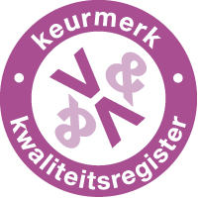

Accreditatie aangevraagd bij:

Stomaverpleegkundigen Noordwest ziekenhuis

